**Hướng dẫn sử dụng phần mềm quản lý nhân sự iHRM**

1. **Giới thiệu:**

Phần mềm quản lý nhân sự gồm rất nhiều mục lục . Trong phần này tôi sẽ giới thiệu 3 mục chính:

* **Thông tin nhân sự.**
* **Chấm công của nhân viên.**
* **Tính lương cho nhân viên.**

1. **Các mục chính:**
2. **Giao diện Login:**

Giao diện Login bao gồm Tên đăng nhập, Mật khẩu, Lựa chọn database, Lựa chọn ngôn ngữ.

Ở đây tôi sẽ đăng nhập bằng tài khoản admin, database là sHRM_YS2, ngôn ngữ Tiếng Việt.

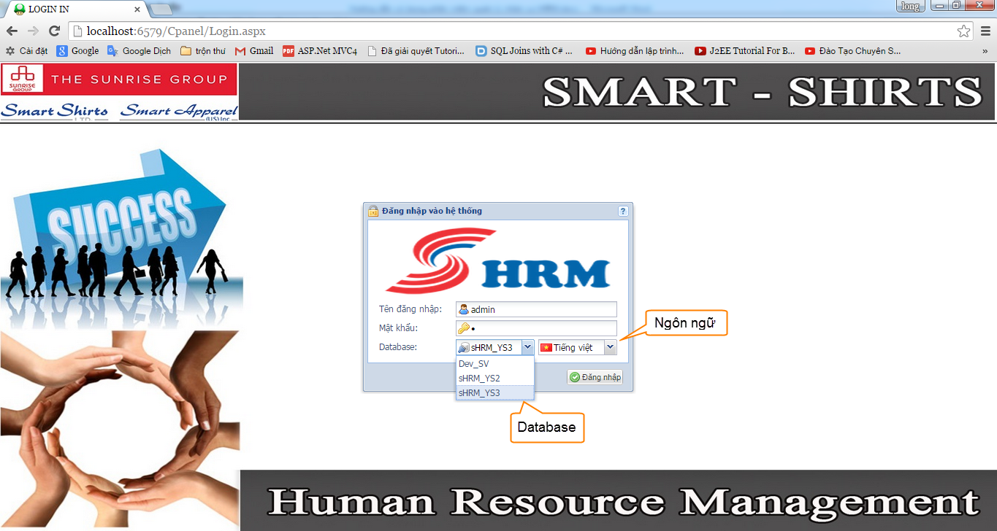

1. **Giao diện chính:**

* Bước vào với chương trình. Đăng nhập với tài khoản administrator , ngôn ngữ Tiếng Việt. Giao diện chính của phần mềm sẽ bao gồm các mục về (config hệ thống, Danh mục, Nhân sự, Chấm công, Lương, Báo cáo, Trợ giúp….).

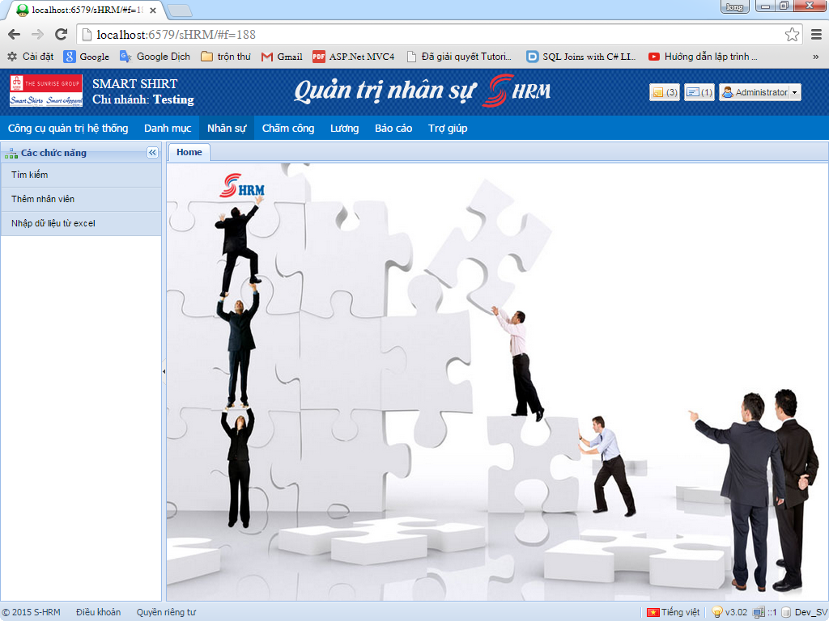

* Người dùng có thể lựa chọn ngôn ngữ cho phần mềm bằng cách bấm vào

“Tiếng việt” ở góc phải cuối trang :



Sau đó phần mềm sẽ sổ ra 1 cửa sổ để người dùng chọn ngôn ngữ mình muốn:

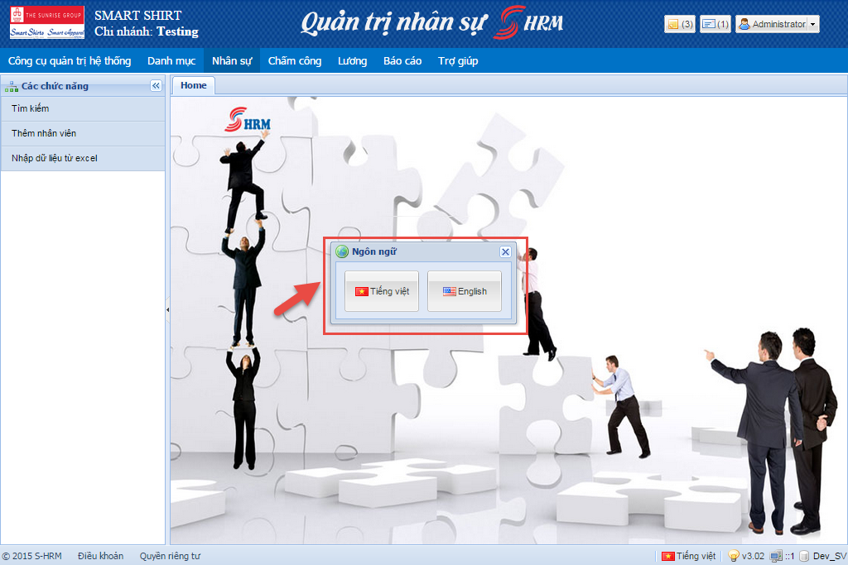

* Người dùng cũng có thể thay đổi mật khẩu của mình, logout ra và đăng nhập tài khoản khác bằng cách click vào combobox góc phải trên cùng trang web để lựa chọn:

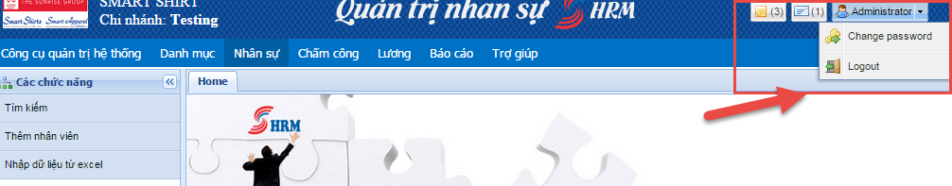

1. **Thông tin nhân sự:**

Mục thông tin nhân sự gồm 3 chức năng:

* ***Tìm kiếm:***

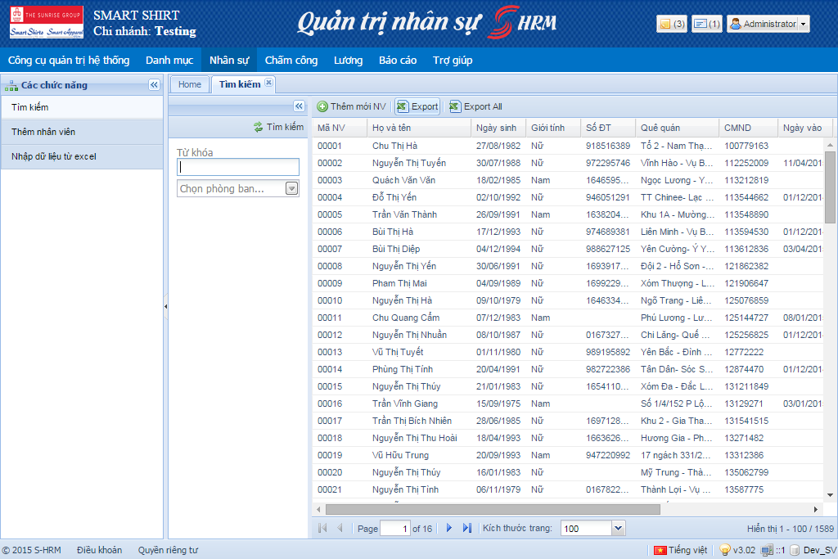

* *Tìm kiếm:*

Tại đây người dùng có thể tìm kiếm nhân viên theo mã nhân viên, tên nhân viên, số chứng minh nhân dân và có thể tìm kiếm cùng với phòng ban.

Để tìm kiếm, Người dùng chỉ cần nhập từ khóa và có thể chọn thêm phòng ban (nếu không chọn, phần mềm sẽ chọn tìm kiếm theo cả công ty).Sau đó click 

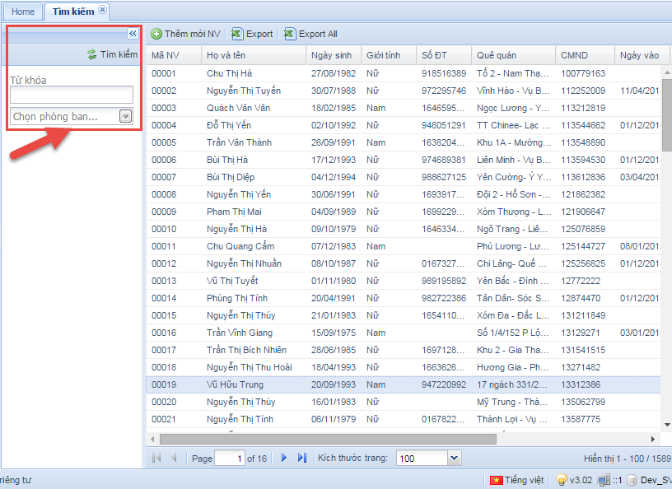

* *Thêm mới nhân viên:* Chức năng này tôi sẽ đi sâu vào chức năng bên dưới

“Thêm nhân viên”.

* *Sửa thông tin nhân viên:* Người dùng chỉ cần click double lên dòng dữ liệu của nhân viên đó hoặc bấm  để hiện lên cửa sổ có thể edit dữ liệu nhân viên đó.

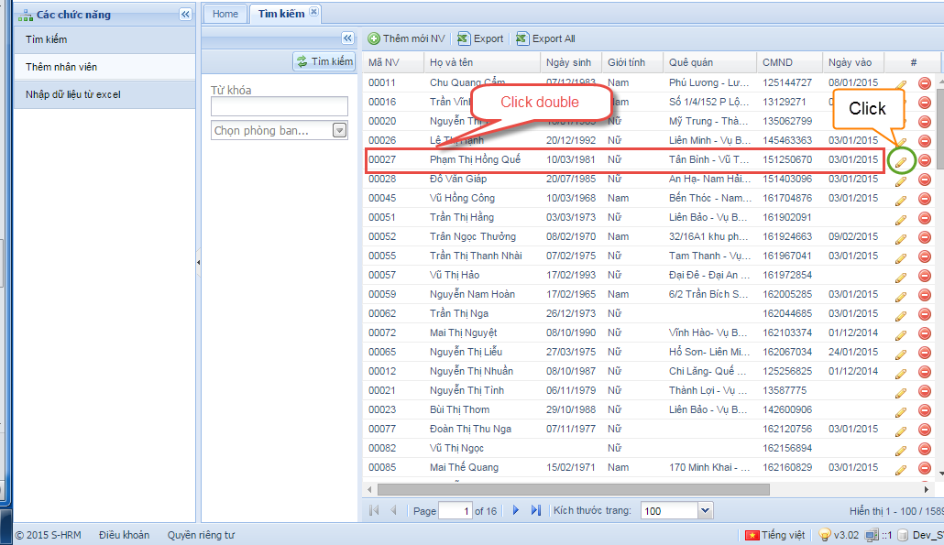

Sau đó, trang web sẽ xuất hiện 1 cửa sổ để người dùng có thể thao tác với thông tin của nhân viên đó. Cửa sổ này có chứa thông tin chung, Bảo hiểm - Sổ lao động, Thông tin khác:

* Thông tin khác: Tại đây , thông tin chung bao gồm họ tên, mã nhân viên, giới tính, tình trạng…. sẽ được thể hiện. Người dùng có thể sửa trực tiếp trên form này và bấm lưu.

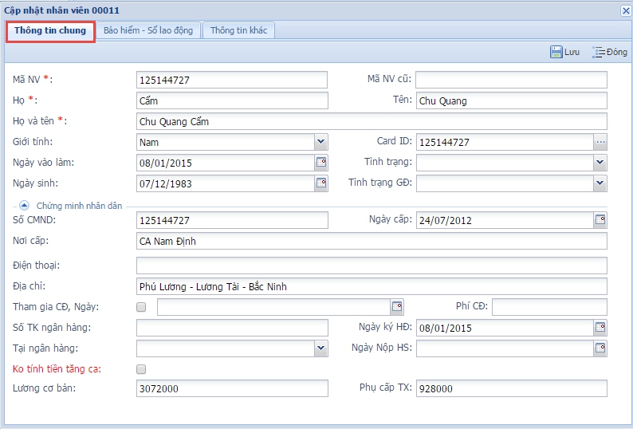

* Bảo hiểm- Sổ lao động: Tại đây chứa tất cả thông tin của nhân viên về bảo hiểm xã hội, bảo hiểm y tế, sổ lao động và thôi việc. Người dùng bấm nút mũi tên để xem chi tiết -> thay đổi và bấm lưu.

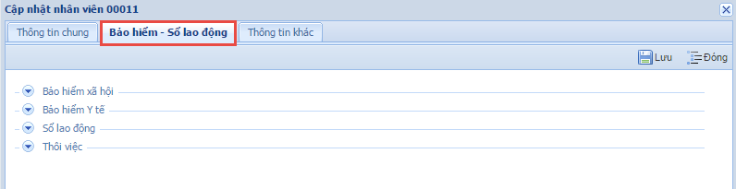

Thông tin chi tiết bảo hiểm xã hội

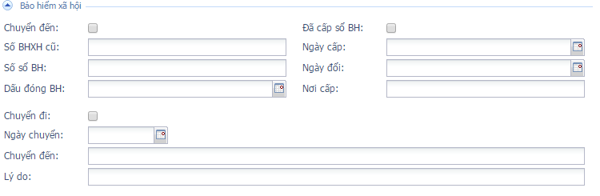

Thông tin bảo hiểm Y Tế:

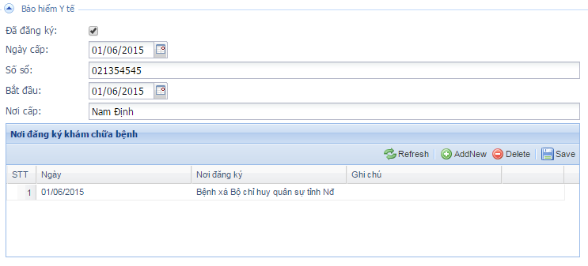

Thông tin Sổ lao động và thôi việc:

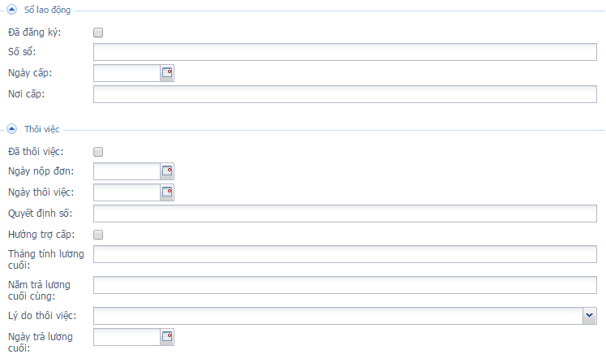

* Thông tin khác: Ở đây sẽ chứa tất cả thông tin của nhân viên về phòng ban, lương, phụ cấp, hợp đồng và chức vụ:

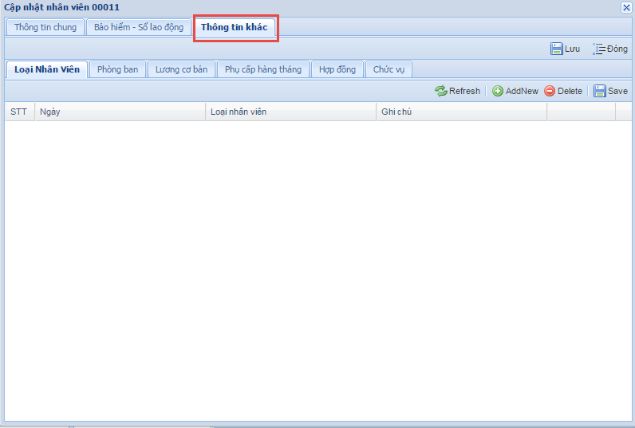

* *Xóa nhân viên:* Người dùng bấm  -> 1 cửa sổ hiện lên để confirm trước khi xóa

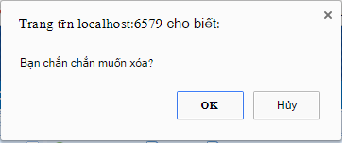

Bấm ok để hoàn tất xóa. Bấm hủy để cancel.

* *Export:* Chức năng này để export số nhân viên đang hiển thị trên trang web.
* *Export All:* Chức năng này để export tất cả số nhân viên hiện có trong phần mềm (tất cả dữ liệu trong database).
* *Các chức năng phụ:* Các chức năng này bao gồm phân trang. Chọn số nhân viên hiển thị để người dùng có thể tiện lợi trong việc tìm kiếm nhân viên.

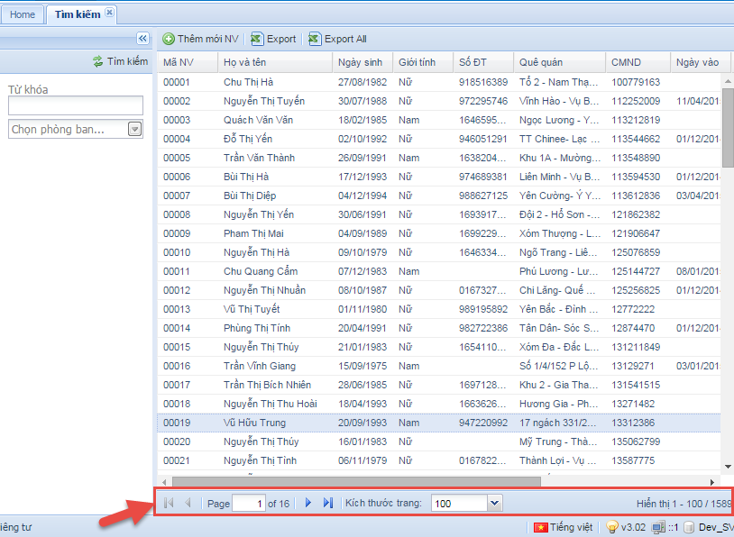

* ***Thêm nhân viên:***

Click thêm nhân viên -> 1 cửa sổ sẽ xuất hiện

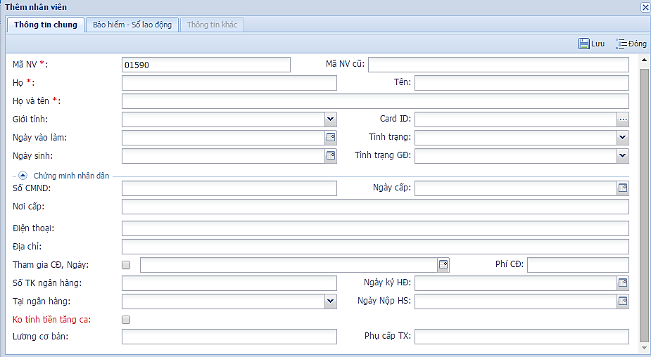

Trên cửa sổ này, phần mềm đã tự nhập mã nhân viên mới tự tăng cho người dùng.

Người dùng nhập đầy đủ thông tin:

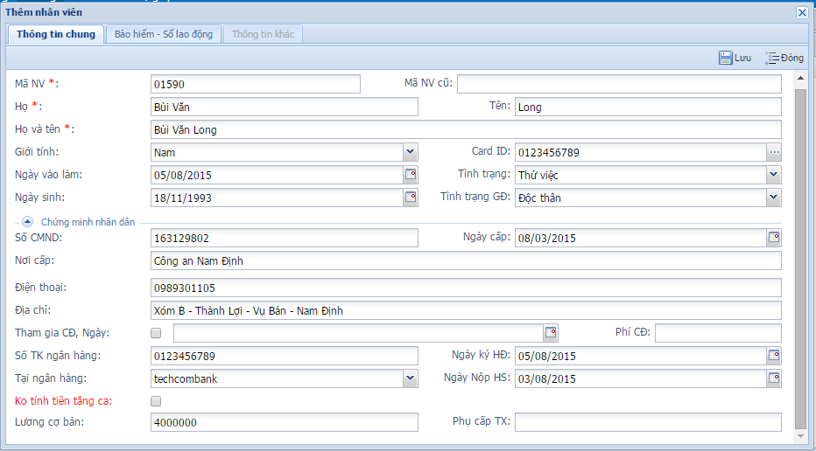

Bấm **save,** Khi đó tab Thông tin khác sẽ mở để người dùng có thể thêm sửa xóa các thông tin về phòng ban, mức lương, phụ cấp, hợp đồng, chức vụ cho nhân viên:

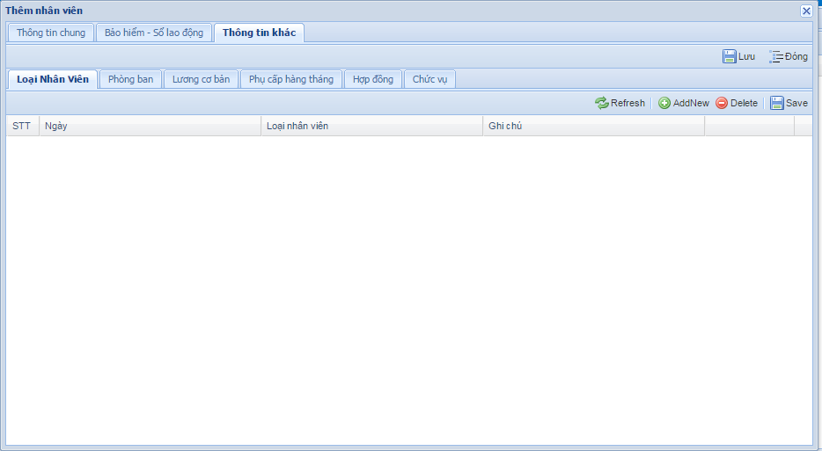

* ***Nhập dữ liệu từ excel:***

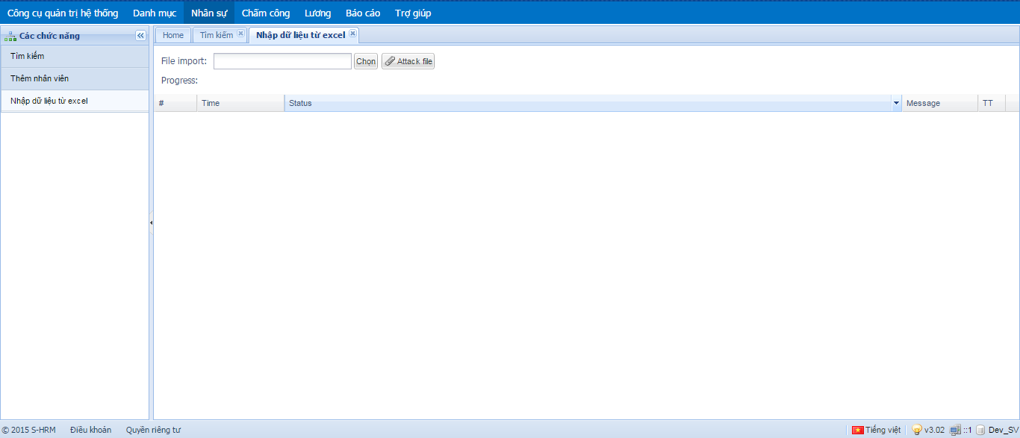

Với chức năng này, Ta có thể thêm cùng 1 lúc nhiều nhân viên với 1 file excel đã được định dạng trước. Người dùng chỉ cần nhập đầy đủ thông tin trên file excel này.

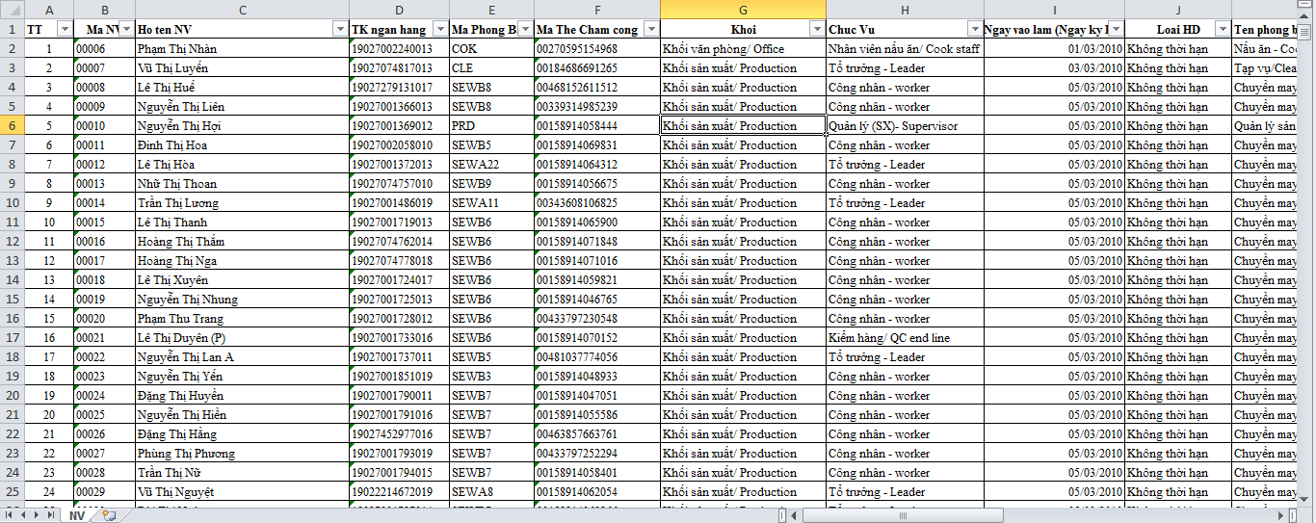

Sau đó Click “**Chọn” ->** Trỏ đến file excel chứa thông tin nhân viên

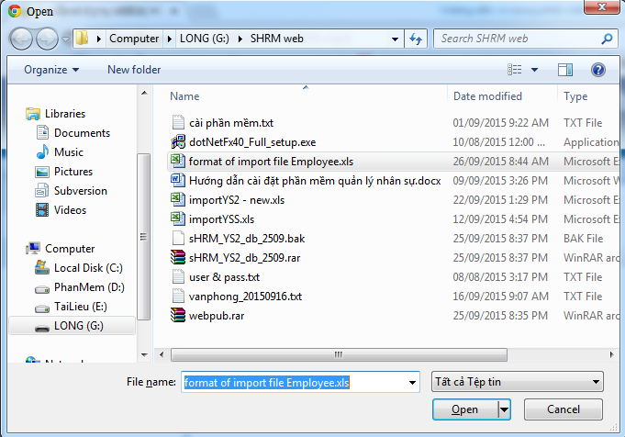

Bấm “**Attack file**”, trang web mới sẽ xuất hiện để ta mapping các cột trong cơ sở dữ liệu và các cột trong excel.

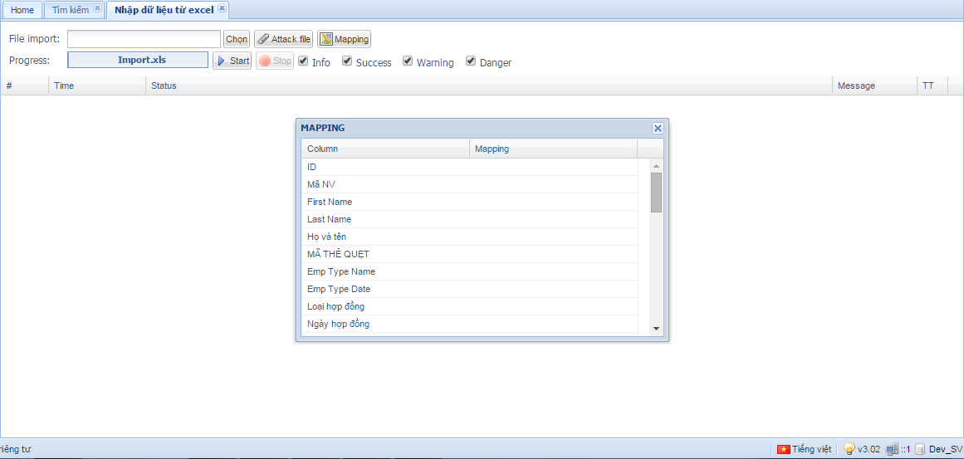

Trong bảng **MAPPING,** Column là tên cột trong cơ sở dữ liệu, cột Mapping là tên cột trong excel. Người dùng mapping sao cho chuẩn cơ sở dữ liệu:

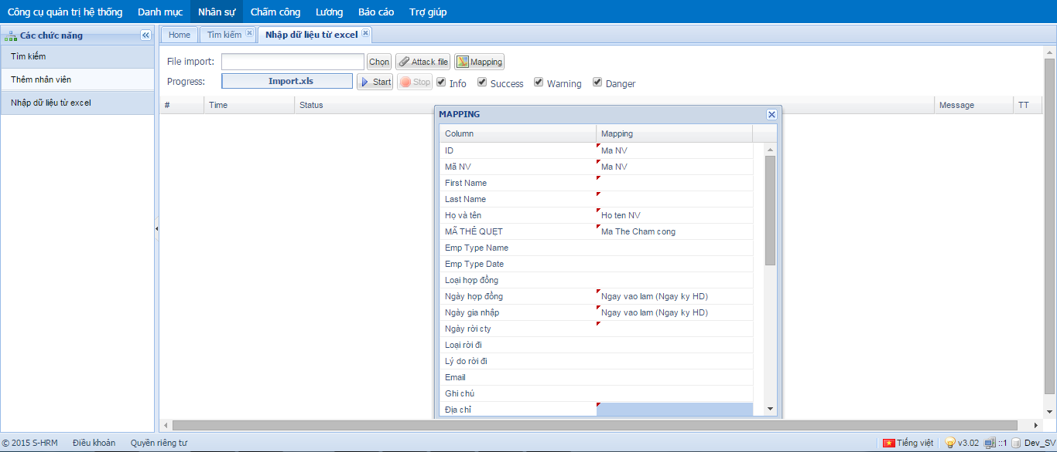

Sau đó click “**Start**”.

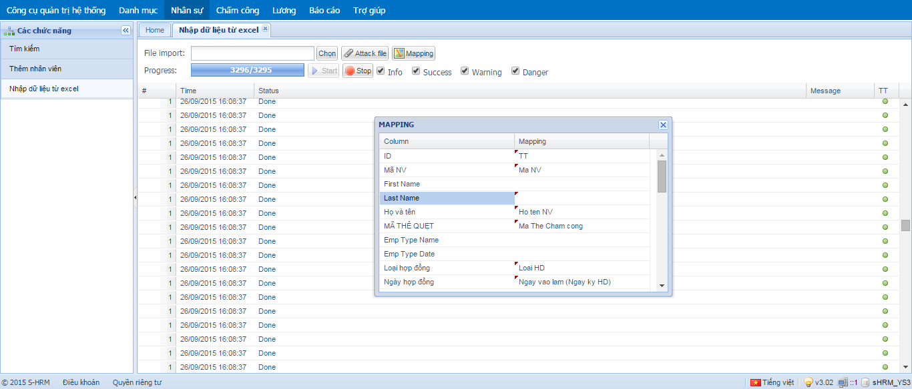

Khi **Progress** chạy xong. Như vậy là đã import thành công xong tất cả nhân viên trong file excel đã chọn. Người dùng có thể quay lại chức năng **Tìm Kiếm** để kiểm tra….

1. **Chấm công cho nhân viên:**

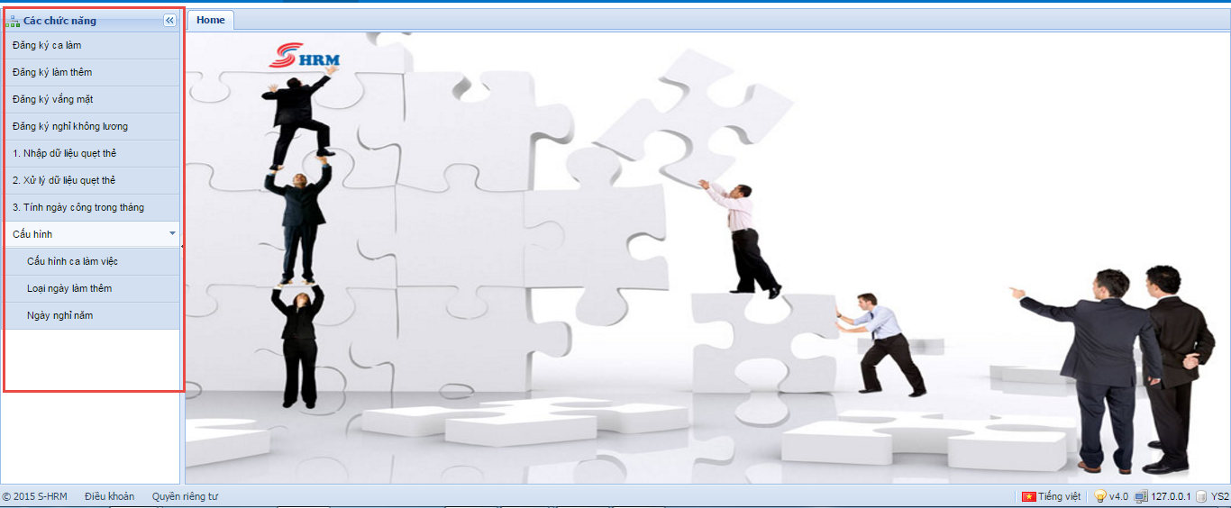

* **Cấu hình:**
  1. **Cấu hình ca làm việc:**

Đây là nơi nhân sự cấu hình ca làm việc:

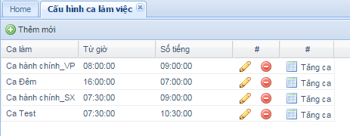

- Để thêm 1 ca làm việc bấm thêm mới:

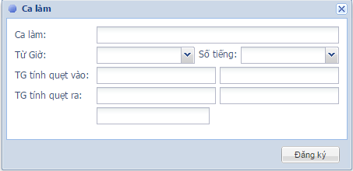

Trong đó:

+ *Ca làm*: Tên ca làm việc.

+ *Từ giờ*: Giờ bắt đầu làm việc.

+ *Số tiếng*: Số tiếng làm việc.

VD: Ca làm bắt đầu từ 7h30, làm 8 tiếng. Như vậy giờ tan làm là 17h30.

+ *TG tính quẹt vào (tính theo phút)*: Nhập 300 300.

+ *TG tính quẹt ra(tính theo phút)*: Nhập 300 300.

+ *Ô cuối*: Nhập số tiếng của ca làm. (8).

- Nếu ca làm có tính tăng ca (Ca của xưởng sản xuất):

Bấm  . Lúc này có 1 form xuất hiện:

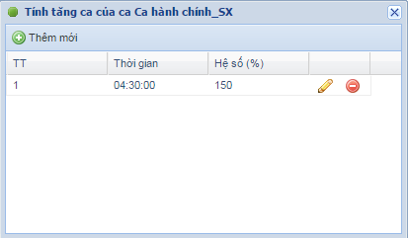

+ Thời gian: Khoảng thời gian tính tăng ca.

VD: Ca làm sản xuất 7h30 – 16h30.

Thời gian ở đây là 4h30. Nghĩa là tăng ca từ 16h30 -> 21h(16h30 + 4h30).

+ Hệ số: hệ số tăng ca nhân với lương cơ bản.

* 1. **Loại ngày làm thêm:**

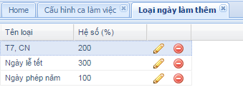

Khai báo các ngày làm thêm để nhân sự có thể đăng ký làm thêm cho nhân viên.

* 1. **Ngày nghỉ năm:**

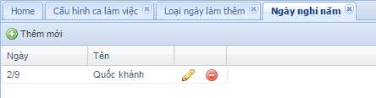

Thêm ngày nghỉ năm để khi nhân viên đi làm vào các ngày này sẽ được tính hệ số lương theo ngày nghỉ.

* **Đăng ký ca làm:**

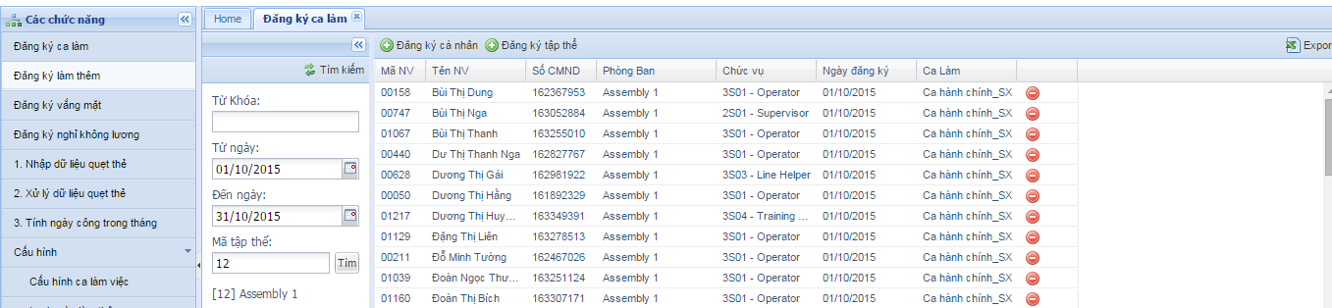

* 1. **Đăng ký ca làm cá nhân:**

Nhập mã nhân viên -> Tìm kiếm -> Chọn ngày -> Chọn ca làm -> Đăng ký

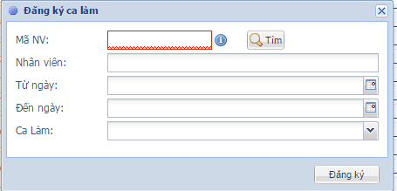

* 1. **Đăng ký ca làm tập thể:**

Bấm tìm kiếm -> Chọn bộ phận -> Chọn ngày -> Chọn ca làm -> Đăng ký

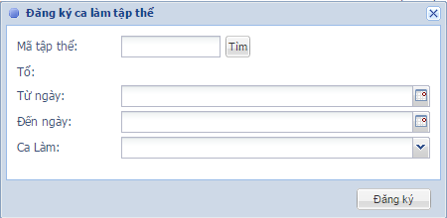

* **Đăng ký làm thêm:**
  1. **Đăng ký làm thêm cá nhân:**

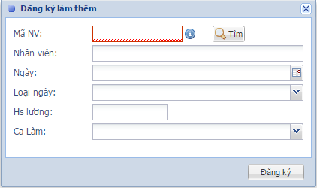

* 1. **Đăng ký làm thêm tập thể:**

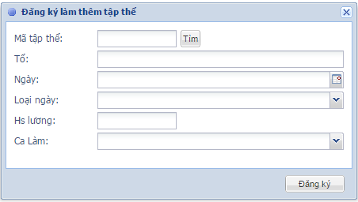

* **Đăng ký vắng mặt và Đăng ký nghỉ không lương: (Tương tự như trên)**
* **Nhập dữ liệu quẹt thẻ:**

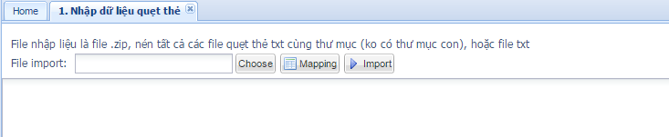

Chọn file quẹt thẻ được xuất từ phần mềm quẹt thẻ Wiseye -> Mapping (2 3 4 1 0)

* **Xử lý dữ liệu quẹt thẻ:**

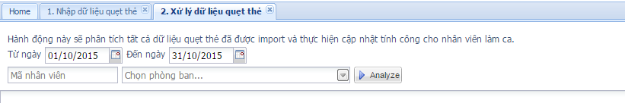

* **Tính ngày công trong tháng:**

Nhân sự có thể tính ngày công theo chu kỳ mình chọn ( < 31 ngày). Có thể tính công cho 1 phòng ban hoặc cả công ty.



1. **Tính lương cho nhân viên:**
2. **Báo cáo:**

**Có các loại báo cáo sau:**

* **Báo cáo quẹt thẻ theo ngày:**

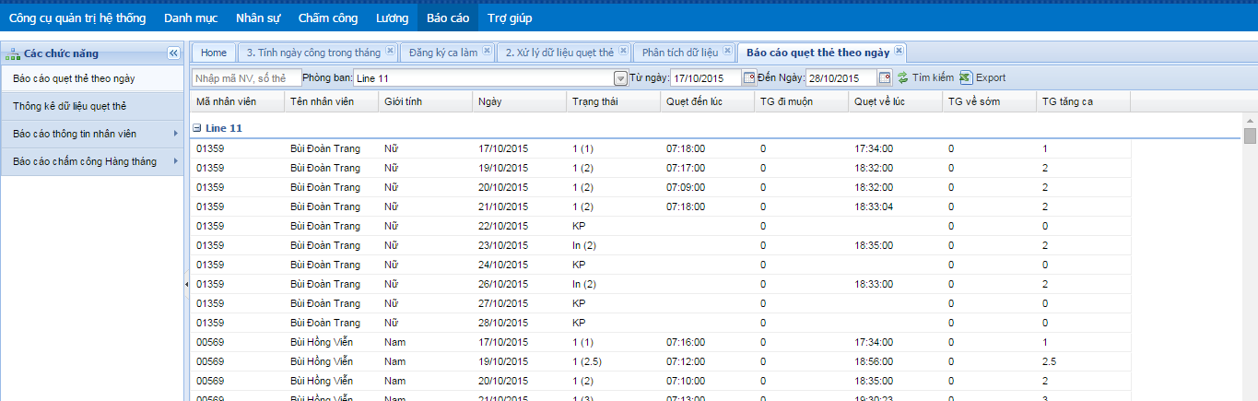

* 1. Nhân sự có thể báo cáo quẹt thẻ theo nhiều ngày hoặc một ngày trong tháng của một nhân viên hoặc cả một phòng ban.
  2. Chọn **Export** để xuất dữ liệu đã tìm kiếm ra excel.
* **Thống kê dữ liệu quẹt thẻ:**

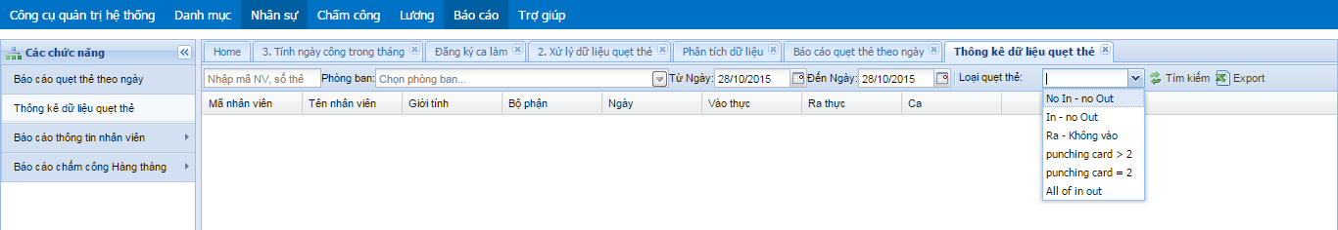

* 1. Nhân sự có thể thống kê dữ liệu quẹt thẻ một ngày hoặc nhiều ngày của một nhân viên hay một phòng ban.
  2. **Loại quẹt thẻ**: Điều kiện lọc những nhân viên có quẹt vào – không quẹt ra, quẹt trên 2 lần, quẹt đúng 2 lần,….
  3. **Export**: Chọn để xuất dữ liệu đã tìm kiếm ra excel.
* **Báo cáo chấm công hàng tháng:**

**Các báo cáo tương tự tìm kiếm và lấy dữ liệu giống như các báo cáo trên.**

* 1. **Báo cáo chấm công tổng hợp trong tháng.**

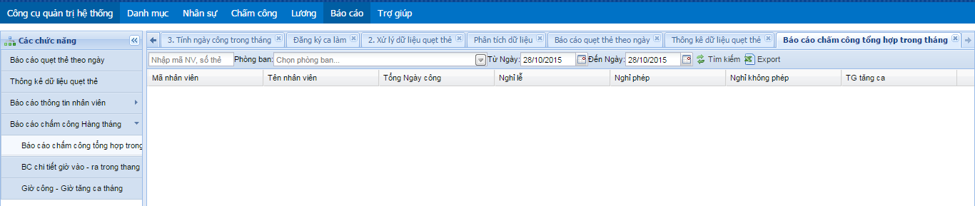

* 1. **Báo cáo chi tiết giờ vào ra trong tháng.**

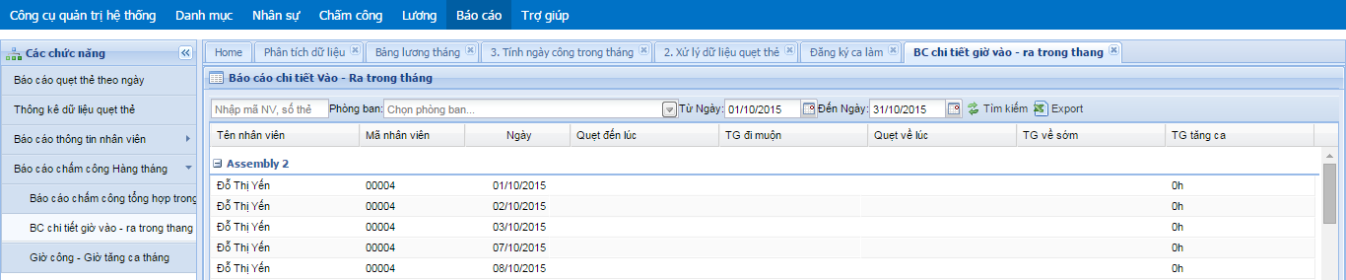

* 1. **Báo cáo Giờ công – Giờ tăng ca tháng.**

Báo cáo này để thông kê ngày công, giờ tăng ca, ngày nghỉ của nhân viên:

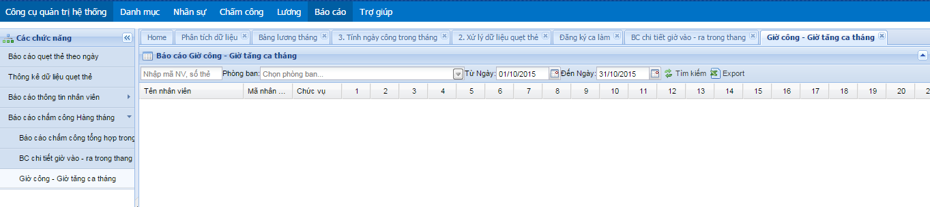

* **Báo cáo thông tin nhân viên:**
  1. **Báo cáo nhân viên nghỉ , vào làm:**
  2. **Báo cáo nhân viên dưới 18 tuổi:**
  3. **Báo cáo nhân viên vắng mặt:**
  4. **Báo cáo nghỉ phép năm:**
  5. **Báo cáo nhân viên sắp hết hạn hợp đồng:**